Глава управы района Теплый Стан Роман Рябченко встретился с коллективом социальных работников нашего района
15.02.2024
15.02.2024 г. глава управы района Теплый Стан Роман Рябченко с заместителем Еленой Осадчук встретились с коллективом социальных работников нашего района. В ходе встречи обсудили планы работ на 1 -е полугодие.
Ответили на вопросы работников в связи с изменениями в работе социальной службы с января 2024 года и на вопросы, которые волнуют их подопечных. Состоялся хороший и конструктивный диалог.

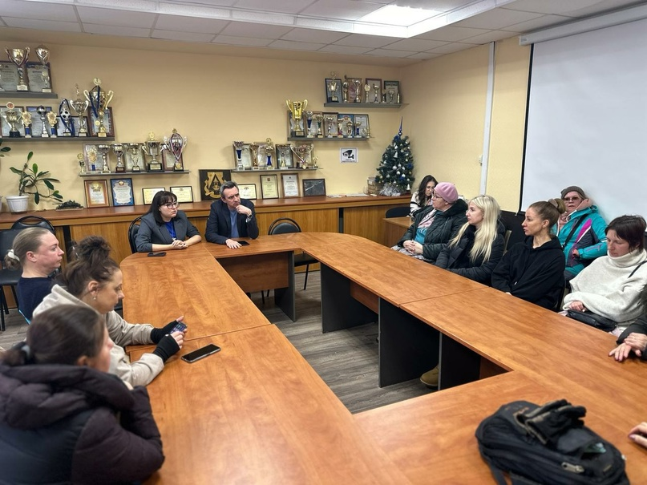

Адрес страницы: http://teplystan.mos.ru/social-services/detail/12170470.html
Управа района Теплый Стан города Москвы

